一文讲透｜β射线法 vs 手工法，低浓度烟尘测量该选哪种？
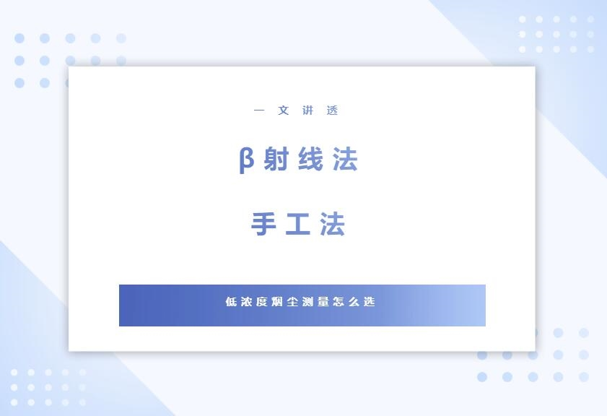

前言：
随着环保管控日益严格，低浓度烟尘监测成为企业合规、环保执法的核心环节。在实际监测中，β射线法与手工重量法是很常用的两种方式，但很多人分不清二者的区别，不知道该根据自身业务选择哪种。
今天就用最直观的方式，拆解两种方法的核心差异，从标准依据、适用场景到操作流程，一文讲透，帮你快速选对适合自己的监测方式👇
01 执行标准：各有依据，规范不同
监测方法的核心前提的是遵循对应国家标准，两种方法的执行标准差异明显，直接决定了监测的合规性：
β射线法：依据《HJ1457-2026 固定污染源废气低浓度颗粒物的测定 β射线法》，这是2026年即将实施的新标准，便携式直读方法在低浓度颗粒物监测领域的空白，标志着低浓度烟尘测定正式进入“直读时代”。
手工法：依据《HJ836-2017 固定污染源废气低浓度颗粒物的测定 重量法》，是长期以来广泛应用的经典方法，准确性经过长期验证，适用于各类固定污染源的低浓度烟尘监测。
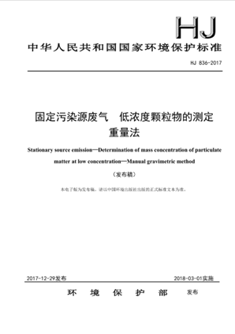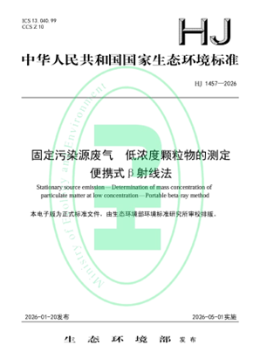

02 适用范围：大同小异，各有侧重
两种方法均针对低浓度烟尘监测，但在适用场景和检出能力上存在差异，需结合自身行业和监测需求选择：
✅ 相同点
均适用于燃煤、燃油、燃气锅炉、工业窑炉、固定式燃气轮机以及其他固定污染源废气低浓度颗粒物的测定，且仅适用于烟尘浓度低于50mg/m³的工况条件；同时，两种方法都要求进行等速采样，确保监测数据的代表性。
❌ 不同点
行业限制：β射线法不适用于铅锌冶炼、再生铅、铅蓄电池企业，因为铅、锌等高原子序数元素会强烈吸收β射线，导致测量结果出现巨大正偏差；手工法无此限制，可适用于各类相关企业。
检出限：β射线法在标准状态下干基采样体积0.5m³时，检出限为0.3mg/m³；手工法在采样体积为1m³时，检出限为1mg/m³。
03 方法原理：核心不同，流程各异
两种方法的根本区别在于测量原理，这也直接决定了其操作流程和效率：
β射线法：采用“烟道外过滤”模式，利用β射线照射截留颗粒物前后的滤膜(纸带)，通过β射线的衰减量计算烟尘浓度。其核心原理是β射线能量衰减与颗粒物质量遵循指数吸收定律，仪器可直接计算出颗粒物质量浓度，实现“采样-分析-出数”一体化。
手工法：采用“烟道内过滤”模式，使用天平称量截留颗粒物前后的滤膜(滤筒)，通过重量差计算烟尘浓度。整个过程需要经过采样、样品保存、实验室烘干、恒温恒湿平衡、称重等多个环节，流程相对繁琐。

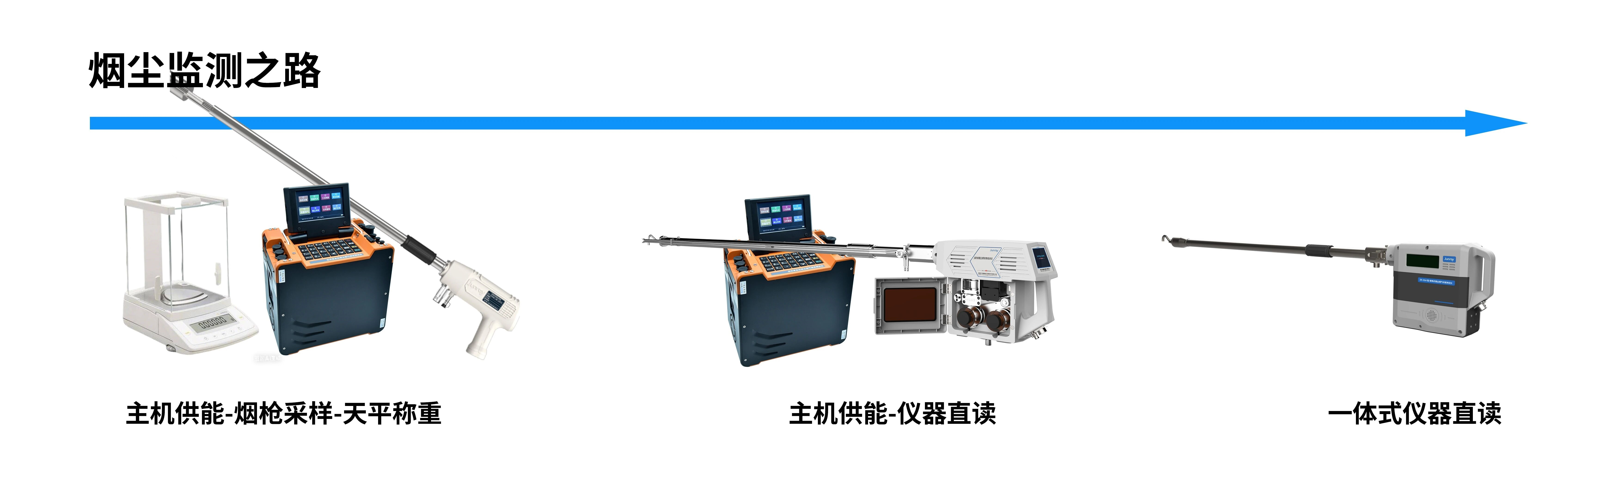

04 分析称量：现场vs实验室，效率差很多
分析称量的地点和所需设备，直接影响监测效率和人力成本，也是两种方法的核心差异之一：
β射线法：分析称量可在现场直接完成，无需恒温恒湿等设备平衡滤纸(滤膜)，监测完成后可即时获取数据，大大节省了时间成本，尤其适合突击执法、现场排查等场景。
手工法：分析称量必须在实验室内完成，且需要烘箱、马弗炉、电子天平、恒温恒湿箱等一系列辅助设备，样品从采样到出结果往往需要数小时甚至数天，时效性较差。

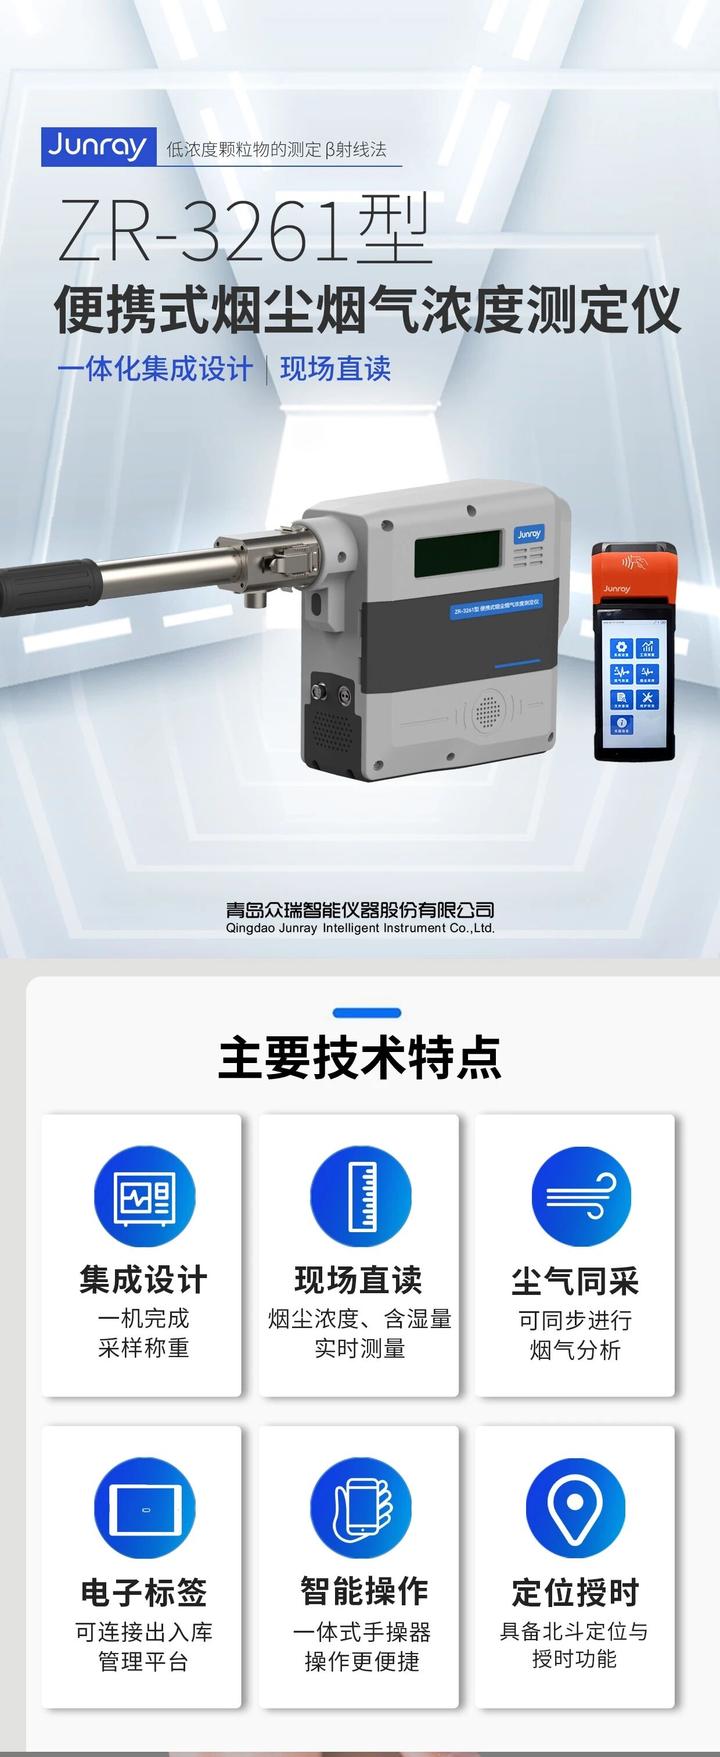

05 质控保证：侧重点不同，均需严格把控
监测数据的准确性离不开严格的质量控制，两种方法的质控重点各有不同：
β射线法：质控核心是膜片校准，同时需注意滤膜(带)上的水分残留、颗粒物分布均匀性等干扰因素，避免影响测量结果。
手工法：质控重点是天平校准和环境温湿度控制，天平的精度、实验室温湿度的稳定性，直接影响称量结果的准确性，进而影响最终的浓度计算。
06 设备应用：按需选择，贴合业务
两种方法的设备特性，决定了其适用的业务场景，选择时需结合自身监测需求和成本预算：
β射线法：以便携式设备为主，操作便捷、无需复杂辅助设备，可实现现场直读，适合企业日常自查、环保执法现场监测、应急监测等场景，能帮助企业实现从“被动应付检查”向“主动精细管控”的转变。
手工法：设备相对复杂，需携带采样设备和实验室分析设备，操作流程繁琐、耗时较长，适合专业监测机构、企业实验室等对监测精度要求很高，且不急于获取即时数据的场景。

小贴士
选择监测方法时，优先结合自身行业(是否涉及铅锌相关)、监测精度需求、监测效率要求综合判断。无论是β射线法还是手工法，都需严格遵循对应国家标准，确保监测数据合规、准确。

